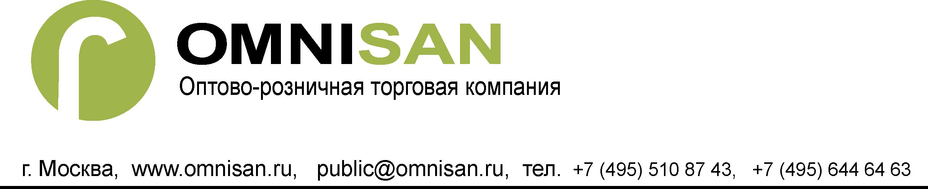

Полное название организации: Общество с ограниченной ответственностью «Торговый дом Омнисан»
Сокращенное название организации: ООО «ТД Омнисан»
Юридический адрес.: 109651, г. Москва, Новочеркасский б-р д. 20, корп.1
Тел. +7(495) 644-64-63
ОГРН: 1157746589846
ИНН: 7723397696
КПП: 772301001
Р/С: 40702810302710001283
Кор. Сч: 30101810200000000593
БИК: 044525593
БАНК: АО «АЛЬФА-БАНК»
ОКПО: 46781132
ОКТМО: 45390000000

Ген. дир. Иванов Роман Александрович

